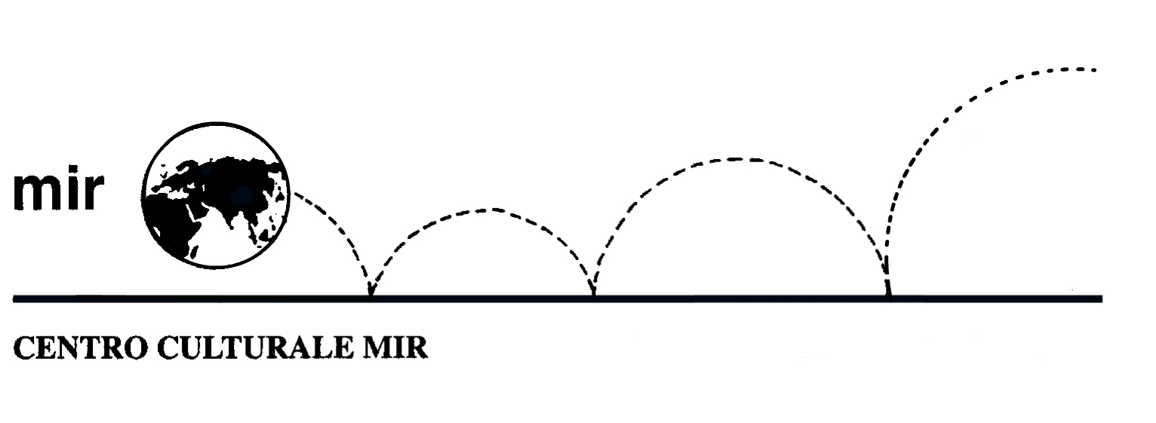
presenta

Domenica 18 gennaio 2015

SEGANTINI
Il ritorno a Milano

Palazzo Reale - Milano

Giovanni Segantini (1858-1899) è sicuramente uno degli artisti europei più importanti vissuti alla fine dell’Ottocento. Se la sua vita fu soprattutto legata all’Engadina, la valle svizzera dove trascorse gli ultimi anni di vita e a cui dedicò i suoi paesaggi montani più belli, un ruolo altrettanto importante nella sua breve esistenza lo ebbe Milano, sua patria d’adozione.
Ancora bambino si trasferì a Milano, dove rimase per diciassette anni e dove studiò all'Accademia di Belle Arti di Brera, prima di trasferirsi in Brianza e poi in Svizzera. Maturerà un'arte che, vicina al simbolismo, porterà poi al Divisionismo. In Svizzera, Segantini fu grande amico della famiglia Giacometti e dipinse i grandi dipinti dedicati alla poetica della Natura e della montagna, carichi di un'estetica personalissima e sentimentale che ha segnato la storia dell'arte.
Con l’intento di celebrare la milanesità e insieme l'internazionalità di questo artista, Palazzo Reale espone per la prima volta a Milano una mostra di oltre 120 opere, provenienti da importanti musei e collezioni private europei e statunitensi, tra cui la Civica Galleria d’Arte Moderna di Milano e il Museo Segantini di Sankt Moritz.
Dalle prime opere milanesi, improntate a un carattere di realismo intimista, passeremo ai dipinti con chiari accenni simbolisti, dove, grazie al ricorso all’allegoria, le immagini del paesaggio montano acquistano significati di portata universale; proprio grazie all’esposizione di questi ultimi lavori alle grandi mostre internazionali, Segantini divenne un punto di riferimento imprescindibile per tutta la cultura artistica a cavallo tra Otto e Novecento.

Programma

Ore 09.50: ritrovo presso la biglietteria della Stazione FS di Novara.
Si prega cortesemente di fare il biglietto prima.
Ore 10.05: partenza per Milano con treno diretto.
Ore 10.46: arrivo in Stazione Centrale a Milano e con la metropolitana Linea 3 (metropolitana Gialla) spostamento in Piazza Duomo.
Tempo libero per una passeggiata in centro e per eventuale spuntino

Ore 13.00: appuntamento con la guida presso Palazzo Reale.
Ore 13.15: inizio visita guidata della mostra SEGANTINI. Il ritorno a Milano
La visita guidata durerà circa 1 ora e ¼.
Ritorno libero.

Costo della visita alla mostra comprensivo di prenotazione e visita guidata:
€ 16,00 per persona

n° partecipanti: min. 20 – max. 25

Iscrizioni: entro venerdì 19 dicembre 2014
(salvo raggiungimento n° max partecipanti)

Si raccomanda di rispettare i termini di iscrizione, prenotando e versando la quota presso la nostra sede di C.so Cavallotti 19, Novara - tel. 0321.393652 (dal lunedì al venerdì ore 16.00 - 19.30).

Centro Culturale MIR, Corso Cavallotti 19 – Novara
Tel. 0321.393652 - info@mirnovara.it - www.mirnovara.it

